ЧПОУ МК «Авиценна»
ЦМК Общепрофессиональных дисциплин

УЧЕБНО-МЕТОДИЧЕСКАЯ РАЗРАБОТКА
ПО ДИСЦИПЛИНЕ «ОСНОВЫ ЛАТИНСКОГО ЯЗЫКА И МЕДИЦИНСКОЙ ТЕРМИНОЛОГИИ»

для специальностей: 31.02.01. Лечебное дело
34.02.01. Сестринское дело
31.02.02. Акушерское дело

(на базе среднего (полного) общего образования)

2020 год
г. Ставрополь
УТВЕРЖДЕНО
на заседании ЦМК
Протокол №__от «__»______2020 г.
Зав. ЦМК_______/ О.Г. Ухтинская/

Учебно-методическая разработка по дисциплине ОП. 07. «Основы латинского языка с медицинской терминологией» разработана в соответствии с требованиями ФГОС СПО по специальностям:
31.02.01. Лечебное дело
34.02.01. Сестринское дело
31.02.02. Акушерское дело

Составитель:
Шибаева Л.П., преподаватель иностранных языков ЧПОУ МК «Авиценна»

Рецензенты:
Председатель цикловой методической комиссии гуманитарных и социально-экономических дисциплин
Ухтинская О.Г.

Преподаватель иностранных языков ЧПОУ МК «Авиценна»
Калашникова И. Р.
Пояснительная записка

Учебно-методическая разработка составлена на основе рабочих программ «Основы латинского языка с медицинской терминологией» по специальностям: «Сестринское дело», «Лечебное дело», «Акушерское дело» и предназначена для студентов, изучающих данную дисциплину в медицинских колледжах.
Задания в учебно- методической разработке делятся по разделам и темам. Учебно-методическая разработка может быть использована как учебное пособие на практических занятиях.
Результатом освоения дисциплины является овладение обучающимися соответствующими общими (ОК) и профессиональными компетенциями (ПК):
ОК 1. Понимать сущность и социальную значимость своей будущей профессии, проявлять к ней устойчивый интерес.
ОК 2. Организовывать собственную деятельность, выбирать типовые формы и способы выполнения профессиональных задач, оценивать их эффективность и качество.
ОК 4. Осуществлять поиск и использование информации, необходимой для эффективного выполнения профессиональных задач, профессионального и личностного развития
ОК-5. Использовать информационно-коммуникативные технологии в профессиональной деятельности.
ОК 8. Самостоятельно определять задачи профессионального и личностного развития, заниматься самообразованием, осознанно планировать и осуществлять повышение квалификации.
ПК 1.1. Проводить мероприятия по сохранению и укреплению здоровья населения, пациента и его окружения.
ПК 1.3. Участвовать в проведении профилактики инфекционных и неинфекционных заболеваний.
ПК 2.1. Представлять информацию в понятном для пациента виде, объяснять ему суть вмешательств.
ПК 2.6. Вести утвержденную медицинскую документацию.
Учебно-методическая разработка является активным приложением к учебнику Ю. И. Городкова «Латинский язык для медицинских колледжей и училищ» (ориентировано на студентов, обучающихся на II курсе медицинских колледжей и училищ). В ней представлены практические задания, имеющие межпредметные связи с такими дисциплинами, как анатомия, фармакогнозия, фармакология, патология.
Задания, представленные в пособии, носят вариативный характер: информационный, тестовый, поисковой, иллюстративный, сопоставительный, что позволяет студентам углубить свои знания не только в области овладения лингвистической дисциплиной Латинский язык, но и в выше представленных областях .
К каждому разделу прилагаются Эталоны ответов, обозначенные в оглавлении.

Задания применяются преподавателем согласно календарно-тематическому плану дисциплины при организации аудиторной и внеаудиторной работы.

Состав слова. Префиксальное словообразование

Префикс - значимая часть слова, стоящая перед его корнем и дополняющая или изменяющая смысл слова.
Префиксы часто используются для образования медицинских терминов. В качестве префиксов в латинском языке чаще всего используются предлоги, латинские и греческие:
Например: inter- между, меж:
inter (между,меж)+costalis (реберный)=intercostalis (межреберный);
hyper- сверх, выше нормы:
hyper(сверх,вышенормы)+tonia(тонус,напряжение)=hypertonia(повышенное АД);
sub- под:
sub (под)+cutaneus (кожный)=subcutaneus (подкожный).

Таблица с префиксами
ПРЕФИКС | ЗНАЧЕНИЕ
a-, an- | отрицание, отсутствие
anti- | против
de-. des- | без, не
dys- | расстройство, затруднение
ecto- | вне, снаружи
endo- | внутри
epi- | на, над
eхо- | вне, снаружи
extra- | вне, сверх, снаружи
hyper- | сверх, выше нормы
hypo- | под, ниже нормы
infra- | под
inter- | между, мeж
intra- | внутри
mes(o)- | в середине
para-, par- | около
peri- | вокруг
re- | движение назад
sub- | под
super-, supra- | над, сверх
syn-, sym- | над, сверх
trans- | через, пере

Задание 1
Выделить префикс, входящий в состав медицинского термина, обозначить перевод:
Substantia, periosteum, anhydricus, depuratus, epigastrium, hypotonia, pericardium, infrascapularis, symbiosis, dyspepsia, hyperglycaemia, Amidopyrinum, revaccinatio, transplantatio, mesencephalon, endocardium, antipyretica, Analginum, dysplasia, syndromum, rehabilitatio.

Задание 2
Соотнесите иллюстрацию, обозначающую определенное заболевание с его наименованием:

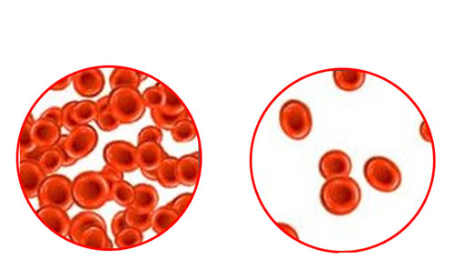
1)

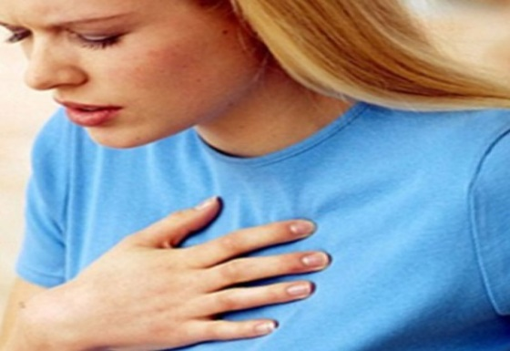
2)

3)

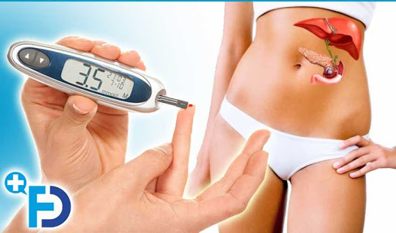
4)

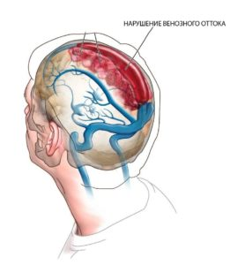
5)

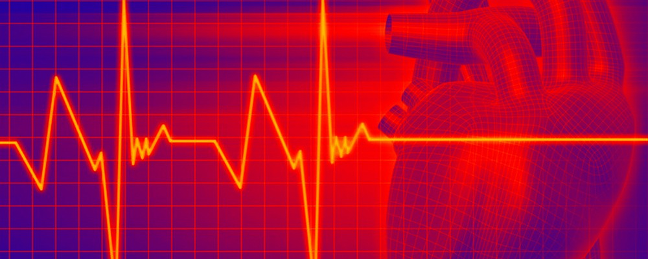
6)

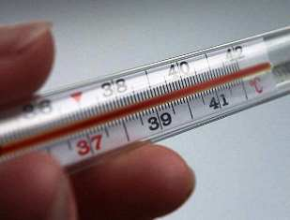
7)

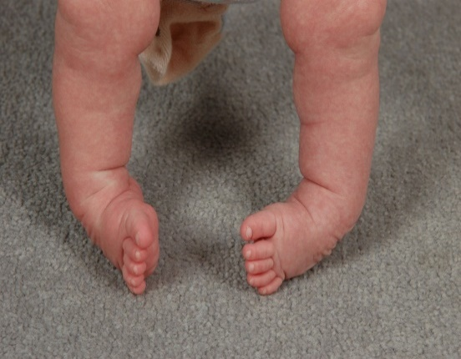
8)

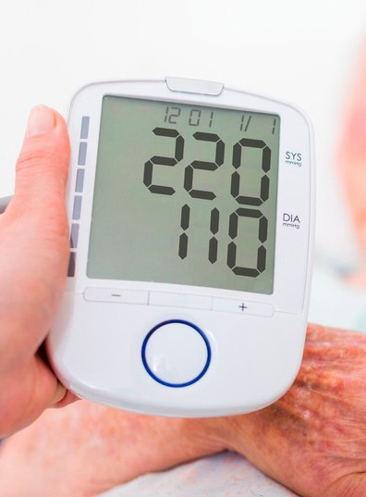

9)

10)

а)tachycardia; b)dysplasia; c)hypertonia; d)anaemia; e)hyperthermia; f)dystonia; g)hypoglycaemia; h)apnoe; i)asthenia; j)dyspepsia
Задание 3.
Осуществите перевод прилагательных медицинского характера, образованных префиксальным способом:
intraabdominalis-
extrauterinus-
infrascapularis-
supermedialis-
transthoracalis-
infraspinalis-
semilunaris-
suprascapularis-
transvaginalis-
epifascialis-
endovascularis-
epicranialis-

Задание 4
Соотнесите иллюстрацию и прилагательное, образованное префиксальным способом:
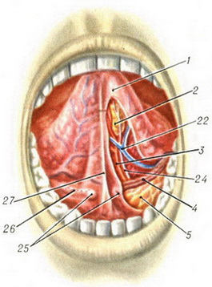
1) intercostalis а)

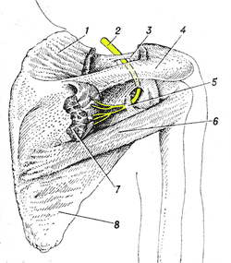
2)subcutaneus b)

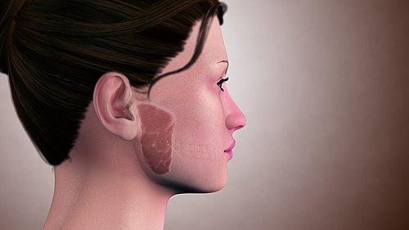
3) intravenosus c)

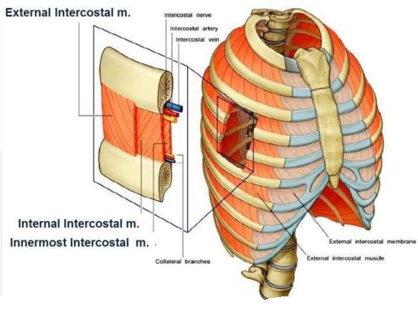
4)sublingualis d)

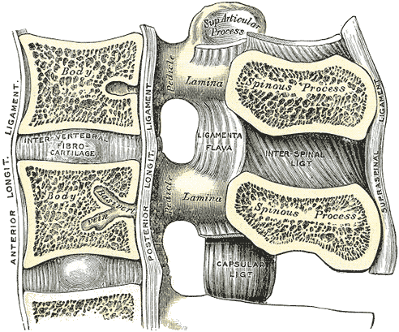
5)intramuscularis e)

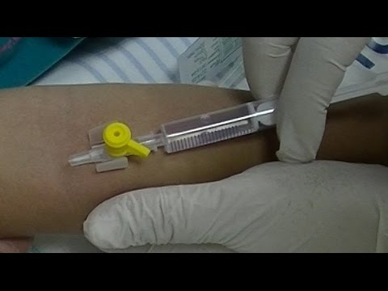
6)parotis f)

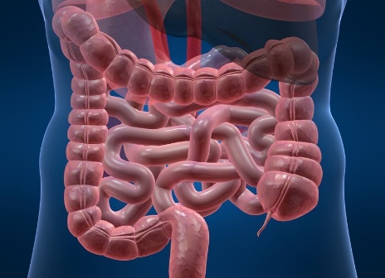
7)supraclavicularis g)

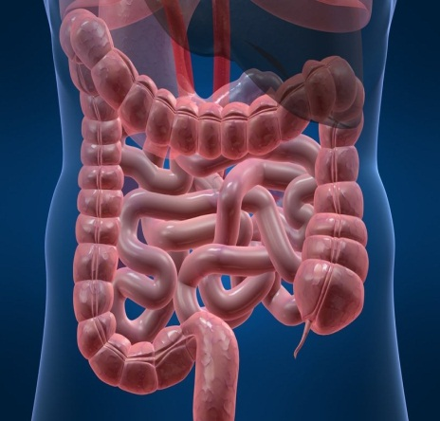

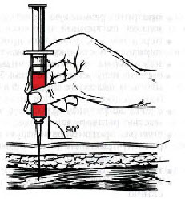
8)intervertebralis h)

9)suprascapularis i)
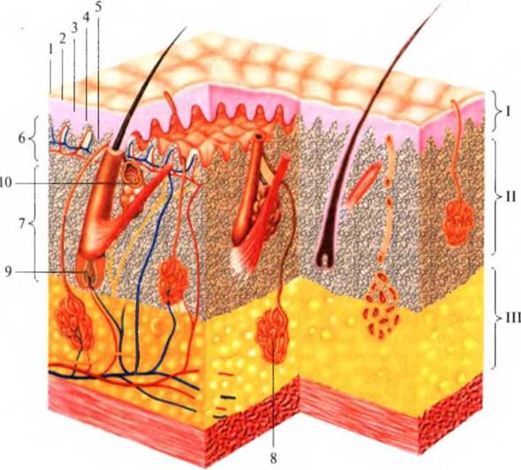

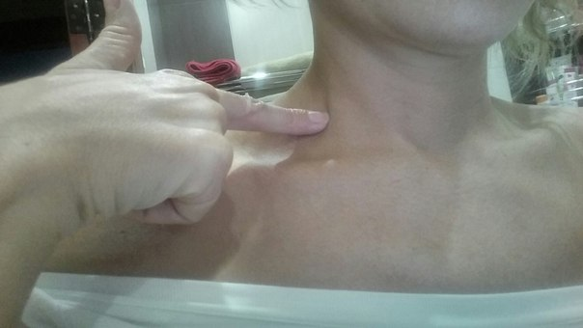
10)intraabdominalis j)

Задание 5
Дайте перевод названиям заболеваний, выделите формообразующий префикс:
Avitaminosis-
dysenteria-
insufficientia cordis-
dyspnoe-
pericarditis-
anuria-
dystonia-
hyperaciditas-
endocarditis-
amnesia-
dyskinesia-
hyperglycaemia-
asthenia-
hyperthermia-
acholia-

Эталоны ответов:

Задание1
Substantia - вещество, periosteum - надкостница, anhydricus -безводный, depuratus - очищенный, epigastrium - надчревье (эпигастральная область), hypotonia - пониженное АД, pericardium - околосердечная сумка, infrascapularis -подлопаточный, symbiosis - симбиоз, dyspepsia - нарушение пищеварения, hyperglycaemia - повышенное содержание сахара в крови, Amidopyrinum - Амидопирин (жаропинижающее), revaccinatio - повторная вакцинация, transplantatio - пересадка, mesencephalon - средний головной мозг, endocardium - внутренняя оболочка сердца, antipyretica -жаропонижающее, Analginum - обезболивающее, dysplasia - расстройство формирования, syndromum - синдром, rehabilitatio - повторное лечение.

Задание2
1d);2h);3j);4g); 5f);6a);7e);8b);9с);10i)

Задание3
intraabdominalis-внутрибрюшной
extrauterinus-внематочный
infrascapularis-подлопаточный
supermedialis-верхнеминдальный
transthoracalis-идущий через грудную клетку
infraspinalis-подостный
semilunaris-полулунный
suprascapularis-надлопаточный
transvaginalis-черезвлагалищный
epifascialis-надфасциальный
endovascularis-внутрисосудистый
epicranialis-надчерепной

Задание4
1d);2i);3f);4a);5f);6с);7j);8e);9b);10g)

Задание5
avitaminosis-отсутствие витаминов
dysenteria-кишечное расстройство
insufficientia cordis-сердечная недостаточность
dyspnoe-одышка
pericarditis-воспаление перикарда (околосердечной сумки)
anuria-отсутствие поступления мочи в мочевой пузырь
dystonia-расстройство тонуса сосудов
hyperaciditas-повышенная кислотность
endocarditis-воспаление эндокарда (внутренней оболочки сердца)
amnesia-отсутствие памяти
dyskinesia-нарушение оттока желчи
hyperglycaemia-повышенное содержание сахара в крови
asthenia-отсутствие сил
hyperthermia-повышенная температура
acholia-отсутствие желчи

Медицинская терминология: анатомия и фармакогнозия.

Задание1(Анатомия)
Распределите органы по системам, обозначьте перевод:

Система | Органы
Нервная
Дыхательная
Опорно-двигательная
Кровеносная
Пищеварительная
Выделительная

humerus-
cor-
medulla ossium-
pharynx-
fibula-
vas, vasis-
pulmo-
columna vertebralis-
clavicula-
ren, renis-
gaster-
pericardium-
scapula-
urethra-
trachea-
nervus-
cranium-
oesophagus-
tibia-
myocardium-
intestinum-
vena cava-
medulla spinalis-
rectum-
aorta-
vesica-

Задание 2(Анатомия)
Напишите название органа по- латински согласно определению, данном на русском языке:

1.Центральный орган кровообращения в виде мускульного мешка-
2.Органы воздушного дыхания у человека-
3.Центральный отдел нервной системы - вещество, заполняющее череп и канал позвоночника, орган мышления у человека-
4.Спинной хребет, образуемый цепью костей(хрящей), идущих вдоль спины и заключающий в себе спинной мозг-
5.Самая крупная пищеварительная железа, вырабатывающая желчь-
6.Полый мышечный орган, часть пищеварительного тракта, лежит между пищеводом и двенадцатиперстной кишкой-
7.Верхняя часть дыхательного горла, состоящая из нескольких подвижных хрящей, к которым прикреплены голосовые связки-
8.Орган пищеварения, состоящий из системы кишок, в котором происходит всасывание питательных веществ-
9. Непарный полый орган выделительной системы, расположенный в малом тазу-
10.Придаток слепой кишки у человека-
11.Самый большой непарный артериальный сосуд большого круга кровообращения-
12.Канал в виде трубки, соединяющий полость рта с желудком-
Задание 3(Анатомия)
Вспомните названия костей, составляющих опорно-двигательную систему. Соедините термин, обозначающий название кости с иллюстрацией, на которой она
изображена:

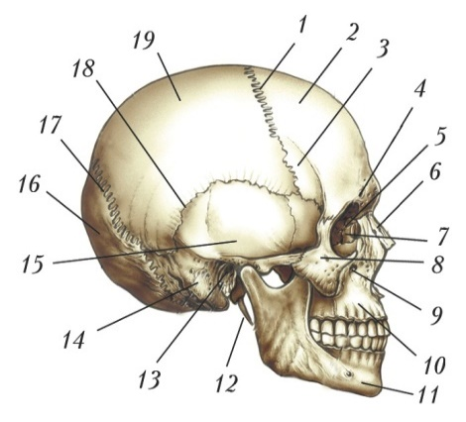
1.columna vertebralis a)

2.tibia

b)
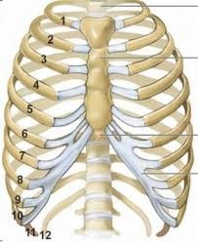
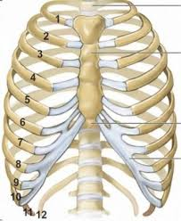
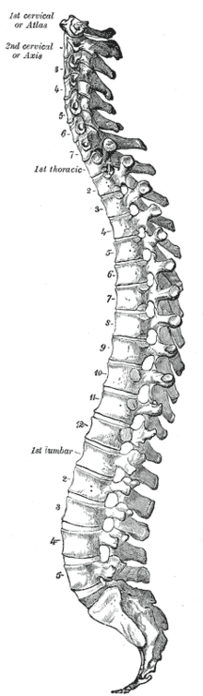

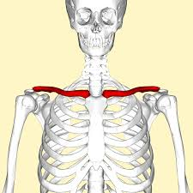
3)сlavicula с)

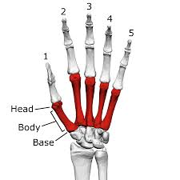

4)humerus d)

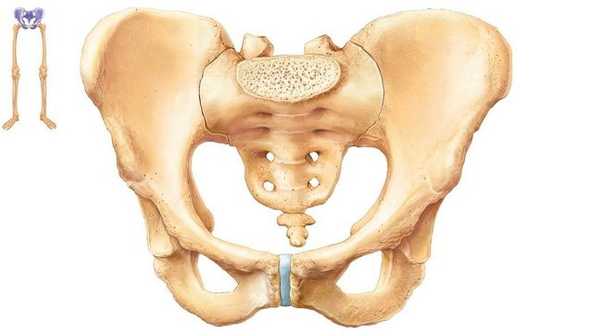

5) pelvis e)

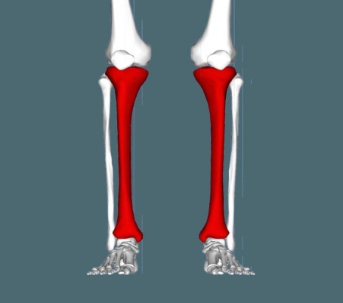
6)fibula f)

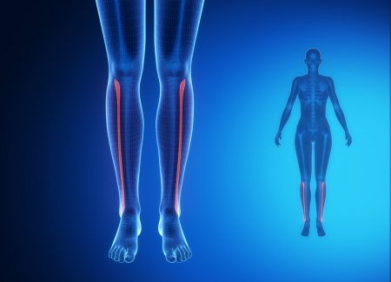

7)carpus g)

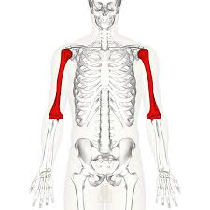

8) metacarpus h)

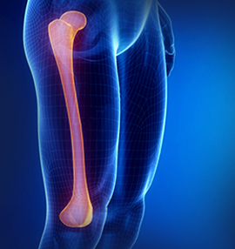
9)thorax i)

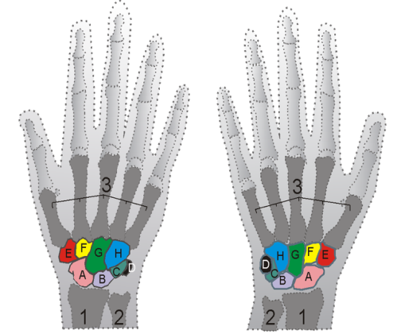

10)cranium j)

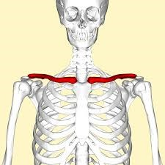

11) os coccygeus k)

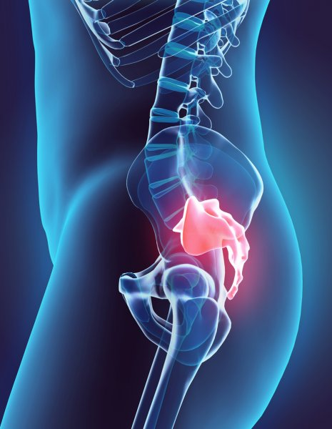
12)os femoralis l)

Задание 4(Анатомия)
Переведите с латинского на русский язык медицинские термины из области анатомии:
сavum cranii-
vasa sanguinea-
columna vertebralis-
vesica fellea-
papilla mammae-
articulatio humeri-
tuba uterina-
musculi abdominis-
vesica urinaria-
pelvis renalis-
os occipitale-
organa genitalia masculina-
organa genitalia feminina-
fossa poplitea-
ductus biliferi-
musculi thoracis-
vena portae-
concha auriculae-
caput costae-
tunica linguae-
musculus psoas major-

Задание 5(Фармакогнозия)
Определите согласно фармакологическому действию название лекарственного растения:
1)-применяется при бактериальных или воспалительных болезнях эпителия;
-проблемах в функционировании желчевыводящей системы;
-ОРЗ, сопровождающихся кашлем, отеком слизистых оболочек и спазмами;
а) Convallaria; b)Chamomilla;c)Schizandra chinensis
2)Обладает отхаркивающим, обволакивающим и смягчающим кашель действием, а также мочегонным, антигистаминным и противоязвенным действием:
а)Glyzyrrhiza; b)Betula; c)Mentha
3)Обладает кровоостанавливающим, противовоспалительным, бактерицидным и антиаллергическим действием:
a)Ephedra; b)Urtica; c)Millefolium
4)Применяется при хронических функциональных расстройствах деятельности ЦНС, при нервном возбуждении, неврозах сердечно-сосудистой системы, при мигрени, бессоннице, эпилепсии:
a)Valeriana; b)Farfara; c)Amygdala
5)Повышает тонус миокарда, увеличивает сокращение сердечной мышцы, устраняет сосудистые спазмы, усиливает кровообращение в сосудах сердца и мозга:
а)Camphora; b)Belladonna; c)Сrataegus.

Задание 6(Фармакогнозия)
Соотнесите название лекарственного растения с иллюстрацией:
1)Chamomilla a)

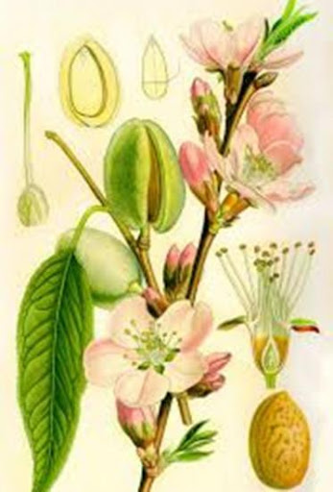

2)Millefolium b)

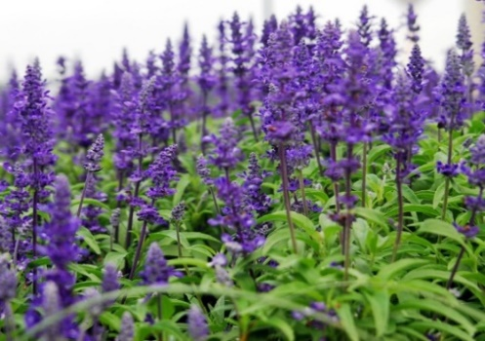

3)Urtica с)

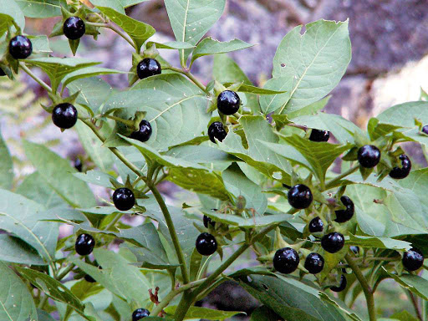

4)Mentha d)

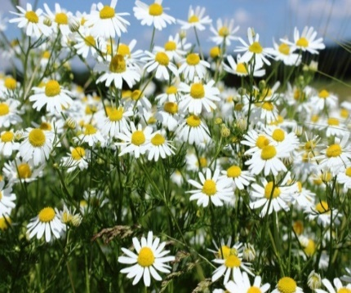
5)Salvia e)

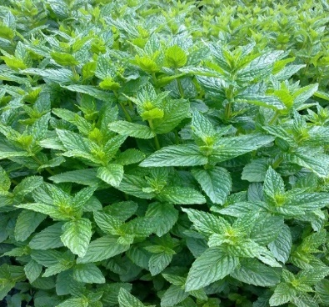

6) Valeriana f)

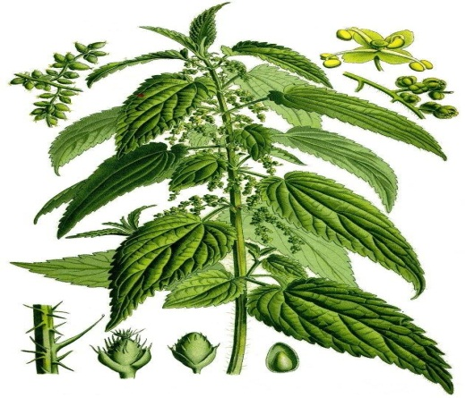

7)Betula g)

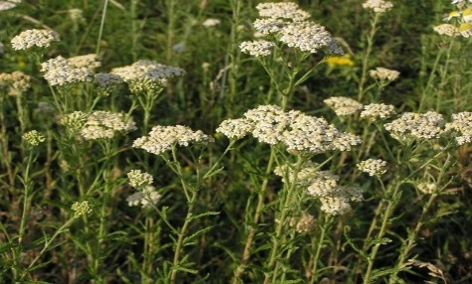

8)Ephedra h)

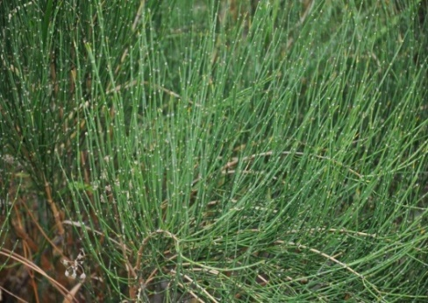

9)Convallaria i)

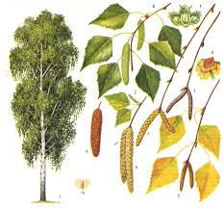

10)Tilia j)

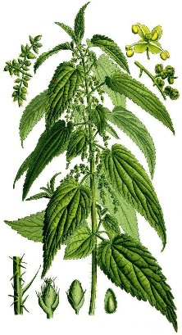

11)Belladonna k)

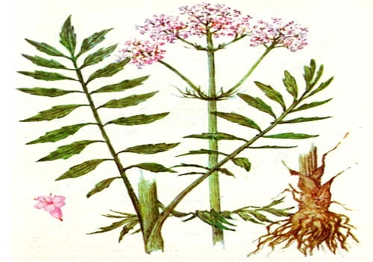
12)Amygdala l)

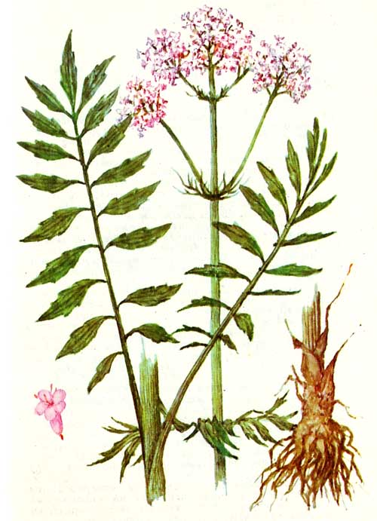

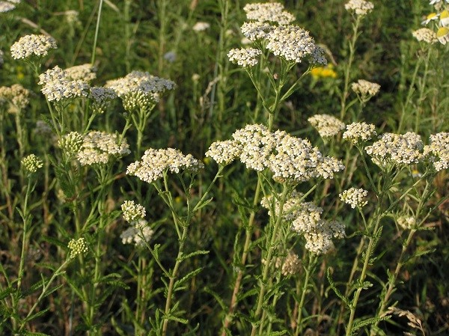

Задание 7
Переведите с латинского на русский язык словосочетания, включающие в себя названия растений из области фармакогнозии:
tinctura Belladonnae-
gemma Betulae-
guttae tincturae Valerianae-
aqua Menthae-
herba Chamomillae-
aqua Amygdalarum-
plantae " Urtica" et "Farfara"-
tinctura Calendulae-
herba Ephedrae-
florum Salviae-
cortex Frangulae-
fructus Crataegi-
radix Glyzyrrhizae-
flos Chamomillae-
herba Absinthii-
cortex Querqus-
radix Althaeae-

Эталоны ответов

Задание 1
humerus-плечевая кость
cor-сердце
medulla ossium-костный мозг
pharynx-глотка
fibula- малая берцовая кость
vas, vasis-cосуд
pulmo- легкое
columna vertebralis-позвоночный столб
clavicula- ключица
ren, renis- почка
gaster-желудок
pericardium-околосердечная сумка
scapula-лопатка
urethra-мочеиспускательный канал
trachea-трахея
nervus-нерв
cranium-череп
oesophagus-пищевод
tibia-большая берцовая кость
myocardium-сердечная мышца
intestinum-кишечник
vena cava-полая вена
medulla spinalis-спинной мозг
rectum-прямая кишка
aorta-аорта
vesica-мoчевой пузырь

Система | Орган
Нервная | nervus, medulla ossium, medulla spinalis
Дыхательная | trachea, pulmo
Опорно-двигательная | cranium, columna vertebralis, tibia, fibula, humerus, scapula, clavicula
Кровеносная | cor, vas, vasis, aorta, vena cava, myocardium, pericardium
Пищеварительная | oesophagus, gaster, intestinum, pharynx, rectum
Выделительная | ren, renis, urethra

Задание 2
1.сor
2.pulmo
3.medulla
4.columna vertebralis
5.hepar
6.gaster
7.larynx
8.intestinum
9. vesica urinaria
10.appendix
11.aorta
12.oesophagus

Задание 3
1)с), 2f); 3k); 4h);5e);6g);7j);8d);9b);10a);11 l);12i)

Задание 4
сavum cranii-полость черепа
vasa sanguinea-кровеносные сосуды
columna vertebralis-позвоночный столб
vesica fellea-желчный пузырь
papilla mammae-сосок молочной железы
articulatio humeri-плечевой сустав
tuba uterina-маточная труба
musculi abdominis-мышцы брюшины
vesica urinaria-мочевой пузырь
pelvis renalis-почечная лоханка
os occipitale- копчиковая кость
organa genitalia masculina-мужские половые органы
organa genitalia feminina-женские половые органы
fossa poplitea-подколенная ямка
ductus biliferi-желчные протоки
musculi thoracis-грудные мышцы
vena portae-воротная вена
concha auriculae-ушная раковина
caput costae-головка ребра
tunica linguae-оболочка языка
musculus psoas major-большая поясничная мышца

Задание 5
1)b);2a);3с);4a);5с)

Задание 6
1e);2h);3k);4f);5 c);6l);7j);8i);9g);10a);1d); 12b)

Задание 7
tinctura Belladonnae-настойка красавки
gemma Betulae-почка березы
guttae tincturae Valerianae-капли настойки валерьяны
aqua Menthae- мятная вода
herba Chamomillae-трава ромашки
aqua Amygdalarum-миндальная вода
plantae " Urtica" et "Farfara"-растения "крапива" и " мать- и- мачеха"
tinctura Calendulae-настойка календулы
herba Ephedrae-трава хвойника
florum Salviae-лист шалфея
cortex Frangulae-кора крушины
fructus Crataegi-плод боярышника
radix Glyzyrrhizae-корень солодки
flos Chamomillae-цветок ромашки
herba Absinthii-трава полыни
cortex Querqus-кора дуба
radix Althaeae-корень алтея
gemmae Pini-почки сосны
tinctura Schizandrae-настойка лимонника

О названиях заболеваний и патологических процессов
Терминоэлемент "-logia"

Существительные 3-ого склонения образуют названия заболеваний и патологических процессов посредством прибавления к основе, которая представляет собой название органа или ткани(греко- латинские дублеты или терминоэлементы), тематических суффиксов:

I.Дублет/ТЭ+суффикс -itis (ВОСПАЛИТЕЛЬНЫЙ ПРОЦЕСС):
gastr-(слизистая оболочка желудка)+ itis= gastritis(воспаление слизистой оболочки желудка),
nephro-(почка)+itis=nephritis(почечное воспаление);

II.Дублет/ТЭ+ суффикс -oma (ОПУХОЛЬ):
osteo-( кость) + -oma= osteoma( костная опухоль),
haem- (кровь)+ - oma=haematoma(кровяная опухоль);

III.Дублет/ТЭ+ суффикс -osis/iasis (ПАТОЛОГИЧЕСКИЙ, ХРОНИЧЕСКИЙ ПРОЦЕСС):
neur( нерв) + - osis= neurosis (невроз- функциональное заболевание нервной системы);
cholelith - ( желчный камень) +-iasis= cholelithiasis- (желчнокаменная болезнь).
Терминоэлемент –logia (с греч. " logos" -наука, учение), употребляется для образований названий наук медицинского спектра.
Медицинский термин образуется посредством прибавления к дублету/ТЭ –logia ("наука", "учение"):
Например:, haematologia(наука о крови):
"haemat" - (кровь)+" logia"(наука)=haematologia(наука о крови, органах кроветворения и заболеваниях крови);
Gynaecologia (наука о женском организме):
"gynaec" - (женщина)+"logia"(наука)=gynaecologia(наука о женском организме).

Задание 1.
Дополните недостающие графы таблицы латинскими дублетами или греческими ТЭ:
Латинский дублет | Греческий TЭ
cor,cordis
 | pneum-,pneumon-
аbdomen
 | nephro-
os, oris
 | odont-
vas, vasis
 | ot-
сutis
 | haem-, haemat-, haemia
сartilage
 | aden-
os, ossis

Задание 2.
Распределите названия заболеваний по группам, исходя из научного материала: воспаление, опухоль, патологический, хронический процесс, переведите название заболевания на русский язык согласно примеру:
rhinitis- воспаление слизистой оболочки носа:
rhinitis,сhondroma, myoma, appendicitis, lymphoma, helminthiasis, bronchitis, dermatitis, neurosis, phlebitis, nephroma, stomatitis, arthrosis, oophoroma, hepatitis, angioma, psychosis, lipoma, mycosis, spondylitis.
Задание 3.
Опираясь на определение заболеваний, дайте их название на латинском языке (на основе научного материала по суффиксальному словообразованию):
1) Воспалительное заболевание печени, как правило вирусного происхождения-
2) Вид доброкачественной опухоли, образующейся на костях-
3) Воспаление венозной сосудистой стенки-
4) Инфекционное заболевание, развитие которого провоцируют паразитические патогенные и условно патогенные грибы-
5) Заболевание эпидермиса, характеризующееся воспалением кожных покровов-
6) Воспаление червеобразного отростка слепой кишки-
7) Процесс образования в желчном пузыре или желчных протоках камней-
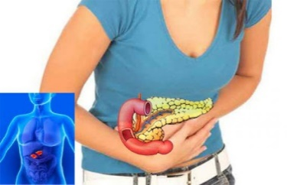
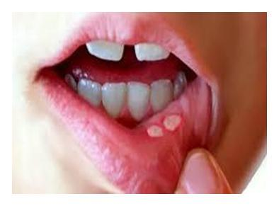
8) Хроническое заболевание суставов-
9) Ограниченное скопление крови при открытых повреждениях органов и тканей с разрывом ( ранением) сосудов-
10) Воспаление мочевого пузыря-

Задание 4.

Соедините иллюстрацию и название заболеваний:
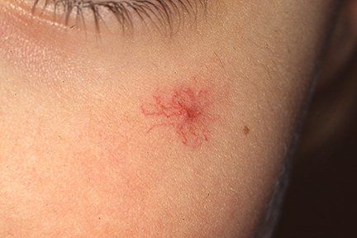
1) а)otitis

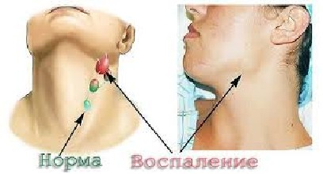

2) b)keratitis

3) с)haematoma
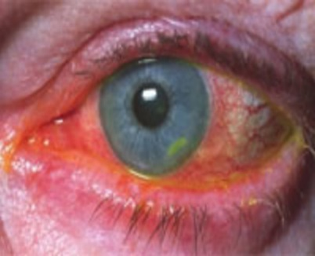

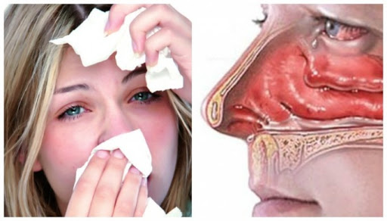

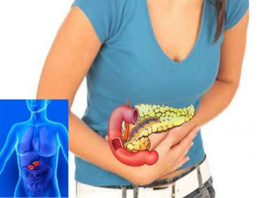
d)arthrosis
4)

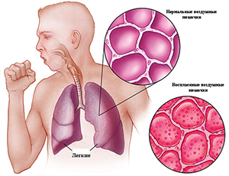
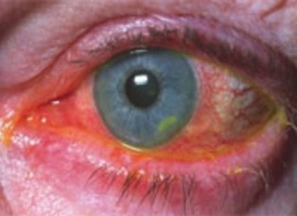

e)pancreatitis
5)

f)psychosis
6)

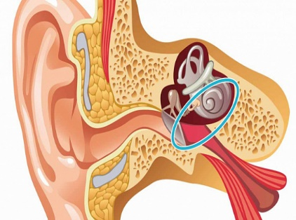

7) g)lymphoma

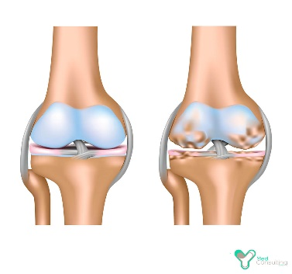

h) bronchitis

8)

i)stomatitis
9)

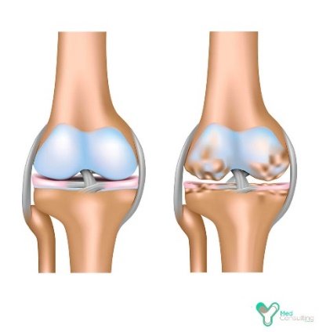

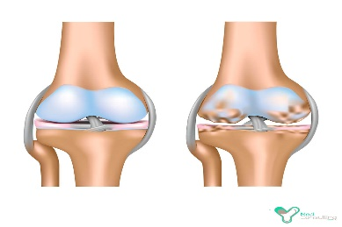
j)rhinitis
10)

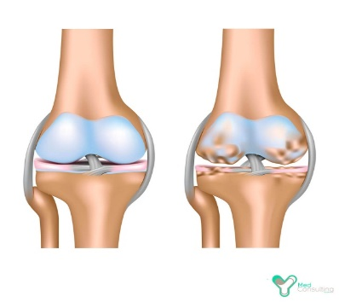

Задание 5.
Переведите диагнозы на русский язык:
laryngitis acuta-
bronchitis chronica-
peritonitis diffusa acuta-
hepatitis epidemica-
gingivitis hypertrophica-
colitis mucosa-
endocarditis septica acuta-
conjunctivitis chronica-
pleuritis sicca-
symptomata appendicitis-
otitis interna profunda-
necrosis humida-

Задание 6.
Дайте перевод названиям наук, включающим в себя элемент logia-:
ophtalmologia -
stomatologia-
psychologia-
cardiologia-
neurologia-
bacteriologia-
dermatologia-
myologia-
histologia-
haematologia-
gerontologia-
mammologia-
urologia-
osteologia-
nephrologia-
gastroenterologia-
abdomenologia-
pulmonologia-
biologia-
anthropologia-

Эталоны ответов:
Задание 1.

Латинский дублет | Греческий TЭ
cor,cordis | cardia-
pulmo- | pneum-,pneumon-
abdomen | laparo-
ren, renis | nephro-
os, oris | stomat-
dens-, dentes- | odont-
vas, vasis | angio-
auris | ot-
cutis | derm-, dermat-
sanguis | haem-, haemat-, haemia
cartilago- | chondr-
glandula | aden-
os, ossis | osteo-

Задание 2
воспалительный процесс: rhinitis,appendicitis,bronchitis,dermatitis,phlebitis,stomatitis,hepatitis, spondylitis
опухоль:
chondroma, myoma, lymphoma, nephroma, oophoroma, angioma, lipoma.
патологический,хронический процесс:
helminthiasis, neurosis, arthrosis, mycosis, psychosis
rhinitis- воспаление слизистой оболочки носа
сhondroma- хрящевая опухоль
myoma- мышечная опухоль
appendicitis- воспаление червеобразного отростка(аппендикса)
lymphoma-опухоль лимфатического узла
helminthiasis- инфицирование гельминтами
bronchitis- воспаление бронхов
dermatitis- воспаление кожных покровов
neurosis- функциональное заболевание нервной системы
phlebitis-воспаление вен
nephroma-почечная опухоль
stomatitis- воспаление ротовой полости
arthrosis - хроническое заболевание суставов
oophoroma- опухоль яичника
hepatitis- воспаление печени
angioma- сосудистая опухоль
psychosis- душевное расстройство
lipoma- жировая опухоль
mycosis-инфицирование патогенными грибами
spondylitis- воспаление позвонка

Задание 3
1)hepatitis;2)osteoma;3)phlebitis;4)mycosis;5)dermatitis;6)appendicitis;7)сholelithiasis;8)arthrosis;9)haematoma;10)сystitis

Задание 4
1c);2g);3b);4e)5.f);6h);7a);8i);9g);10d)

Задание 5
laryngitis acuta-острый ларингит
bronchitis chronica-хронический бронхит
peritonitis diffusa acuta-перитонит обширный острый
hepatitis epidemica-эпидемический гепатит
gingivitis hypertrophica-гипертрофический гингивит
colitis mucosa-слизистый колит
endocarditis septica acuta-эндокардит септический острый
conjunctivitis chronica-хронический коньюктивит
pleuritis sicca-сухой плеврит
symptomata appendicitis-симптомы аппендицита
otitis interna profunda-глубокий внутренний отит
necrosis humida-некроз влажный

Задание 6.
ophtalmologia-наука о зрении
stomatologia-наука о ротовой полости
psychologia-наука о душе
cardiologia-наука о сердце
neurologia-наука о нервной системе
bacteriologia-наука о бактериях
dermatologia-наука о кожном покрове
myologia-наука о мышцах
histologia-наука о тканях
haematologia-наука о крови
gerontologia-наука о старении организма
mammologia-наука о молочных железах
urologia-наука об органах мочеполовой системы
osteologia-наука о костной системе
nephrologia-наука о почках
gastroenterologia-наука о ЖКТ
abdomenologia-наука о брюшной полости
pulmonologia-наука о легких
biologia-наука о живых существах
anthropologia-наука о человеке

ОГЛАВЛЕНИЕ

- Пояснительная записка-------------------------------------------------3
- Состав слова. Префиксальное словообразование-----------------6
- Эталоны ответов-------------------------------------------------------- 16
- Медицинская терминология: анатомия и фармакогнозия------18
- Эталоны ответов-------------------------------------------------------- 31
- О названиях заболеваний и патологических процессов Терминоэлемент «logia»---------------------------------------------- 36
- Эталоны ответов-------------------------------------------------------- 43

